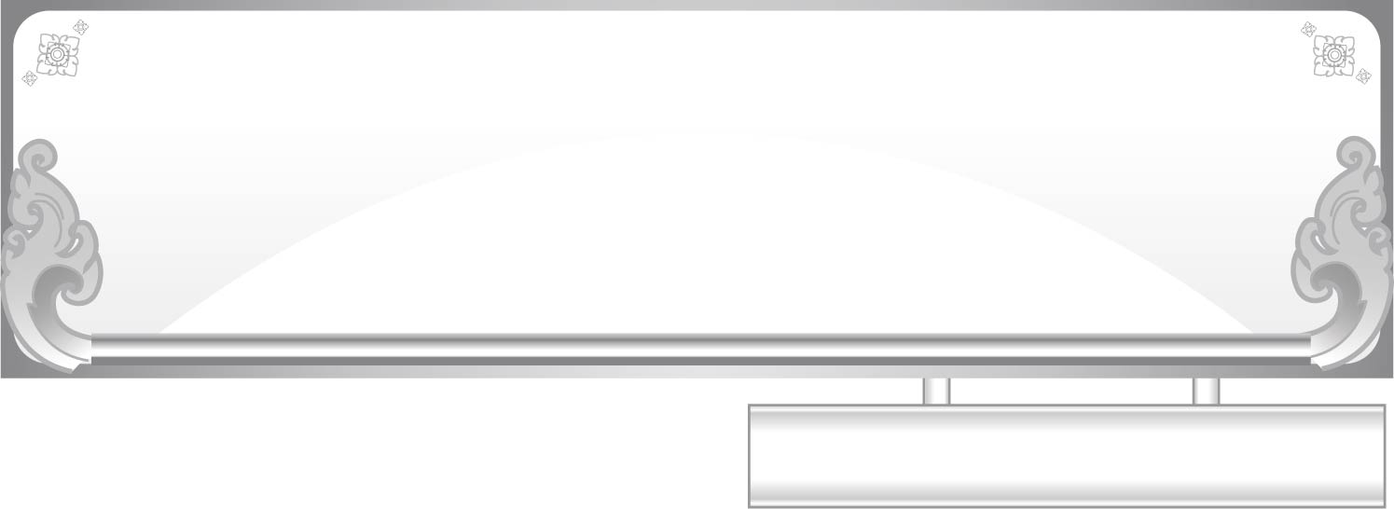
ชั้นประถมศึกษาปีที่ ๑ เวลา ๑ ชั่วโมง
แผนการจัดการเรียนรู้ที่ ๕
เรื่อง การเขียนและอ่านคำสระ - อย่างรู้ความหมาย
หน่วยการเรียนรู้ที่ ๑๐ สระ -
ิ
ิ

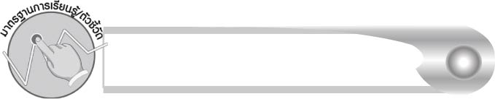
มาตรฐานการเรียนรู้/ตัวชี้วัด

มาตรฐานการเรียนรู้
มาตรฐาน ท ๑.๑ ใช้กระบวนการอ่านสร้างความรู้และความคิดเพื่อนำไปใช้ตัดสินใจ แก้ปัญหาในการดำเนินชีวิต และมีนิสัยรักการอ่าน
ตัวชี้วัด
ท ๑.๑ ป. ๑/๒ บอกความหมายของคำและข้อความที่อ่าน
มาตรฐานการเรียนรู้
มาตรฐาน ท ๒.๑ ใช้กระบวนการเขียนเขียนสื่อสาร เขียนเรียงความ ย่อความ และเขียนเรื่องราวในรูปแบบต่าง ๆ เขียนรายงานข้อมูลสารสนเทศและรายงานการศึกษาค้นคว้าอย่างมีประสิทธิภาพ
ตัวชี้วัด
ท ๒.๑ ป. ๑/๒ เขียนสื่อสารด้วยคำและประโยคง่าย ๆ
มาตรฐานการเรียนรู้
มาตรฐาน ท ๔.๑ เข้าใจธรรมชาติของภาษาและหลักภาษาไทย การเปลี่ยนแปลงของภาษา และพลังของภาษา ภูมิปัญญาทางภาษา และรักษาภาษาไทยไว้เป็นสมบัติของชาติ
ตัวชี้วัด
ท ๔.๑ ป. ๑/๒ เขียนสะกดคำและบอกความหมายของคำ


จุดประสงค์การเรียนรู้สู่ตัวชี้วัด

๑. บอกความหมายของคำที่ประสมด้วยสระ -  ที่เขียนและอ่าน (K)
๒. สรุปความรู้เรื่อง สระ -  (K)
๓. เขียนคำที่ประสมด้วยสระ -  (P)
๔. อ่านออกเสียงคำที่สะกดด้วยสระ -  (P)
๕. เห็นประโยชน์ของการรู้ความหมายของคำที่เขียนและอ่าน (A)


สาระสำคัญ

การเขียนและอ่านคำต้องรู้ความหมายของคำ เพื่อให้นำไปใช้ได้ถูกต้อง


สาระการเรียนรู้

คำที่ประสมด้วยสระ - 

สมรรถนะสำคัญของผู้เรียน

๑. ความสามารถในการสื่อสาร
- ทักษะการอ่าน
- ทักษะการเขียน
- ทักษะการฟัง การดู และการพูด
๒. ความสามารถในการคิด
- การให้เหตุผล
- การจัดระบบความคิดเป็นแผนภาพ
- การสรุปความรู้
๓. ความสามารถในการแก้ปัญหา
๔. ความสามารถในการใช้ทักษะชีวิต


คุณลักษณะอันพึงประสงค์

ใฝ่เรียนรู้
ตัวชี้วัดที่ ๔.๑ ตั้งใจ เพียรพยายามในการเรียนและเข้าร่วมกิจกรรมการเรียนรู้
มุ่งมั่นในการทำงาน
ตัวชี้วัดที่ ๖.๑ ตั้งใจและรับผิดชอบในการปฏิบัติหน้าที่การงาน
ตัวชี้วัดที่ ๖.๒ ทำงานด้วยความเพียรพยายามและอดทนเพื่อให้งานสำเร็จ
ตามเป้าหมาย
รักความเป็นไทย
ตัวชี้วัดที่ ๗.๒ เห็นคุณค่าและใช้ภาษาไทยในการสื่อสารได้อย่างถูกต้อง
เหมาะสม

ชิ้นงานหรือภาระงาน (หลักฐาน ร่องรอยแสดงความรู้)

๑. ใบงานเรื่อง การเขียนสะกดคำและบอกความหมายของคำสระ - 
๒. แผนภาพความคิดสรุปความรู้เรื่อง สระ - 

คำถามท้าทาย

การอ่านคำหรือการเขียนคำง่ายกว่ากัน เพราะอะไร


การจัดกิจกรรมการเรียนรู้

ิ
๑. ให้นักเรียนฟังปริศนาคำทาย แล้วช่วยกันทายคำตอบที่มีสระ -
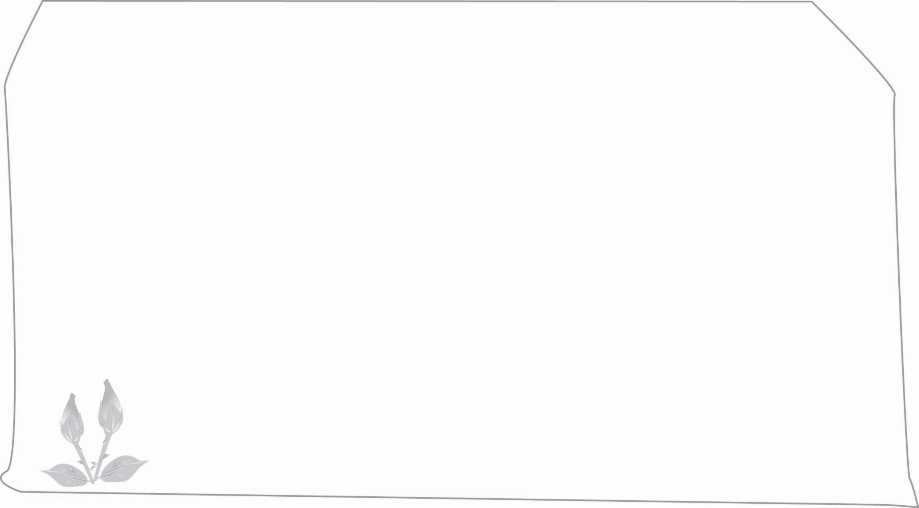
ตัวฉันคือใคร เคลื่อนไหวสี่ขา
มีถุงด้านหน้า พาลูกเที่ยวไกล (จิงโจ้)
ตัวฉันนั้นหรือ คือสัตว์สี่ขา
ฉันเป็นเจ้าป่า หน้าตาน่ากลัว (สิงโต)

๒. ครูสนทนากับนักเรียนเกี่ยวกับคำในปริศนาคำทายที่ช่วยให้นักเรียนทายคำตอบได้ เช่น
มีถุงด้านหน้า มีสี่ขา คือจิงโจ้ เป็นเจ้าป่า มีสี่ขา คือสิงโต
๓. ให้นักเรียนแบ่งเป็น ๒ กลุ่ม ผลัดกันส่งตัวแทนครั้งละ ๑ คน ออกมาเลือกภาพที่ครูวางคว่ำไว้
บนโต๊ะ ๑ ภาพ นำภาพติดบนกระดาน แล้วเขียนคำที่มีความหมายตรงกับภาพ ทุกคนร่วมกันตรวจสอบความถูกต้อง หากไม่ถูกต้องให้สมาชิกในกลุ่มเดียวกันออกมาช่วยแก้ไข จากนั้นทุกคนอ่านออกเสียงคำพร้อมกัน กลุ่มที่เขียนถูกต้องในครั้งแรกจะได้คำละ ๒ คะแนน แต่หากต้องมี การแก้ไขจะได้ ๑ คะแนน
ภาพที่ครูเตรียมไว้สำหรับการจัดกิจกรรม เช่น
นาฬิกา ลิง จิงโจ้ ลูกชิ้น พริก
ดิน ผู้หญิง ชิงช้า คิ้ว นิ้ว
๔. ให้นักเรียนทำกิจกรรมเสริมทักษะการเรียนรู้ โดยโยงเส้นจับคู่คำกับภาพให้ตรงกัน แล้วร่วมกันตรวจสอบความถูกต้อง
๕. ให้นักเรียนทำใบงานที่ ๒๒ เรื่อง การเขียนสะกดคำและบอกความหมายของคำสระ -  จากนั้นร่วมกันตรวจสอบความถูกต้อง
๖. ให้นักเรียนและครูร่วมกันสรุปความรู้ ดังนี้
๏ การเขียนและอ่านคำต้องรู้ความหมายของคำ เพื่อให้นำไปใช้ได้ถูกต้อง
๗. ให้นักเรียนเขียนสรุปความรู้เรื่อง สระ -  ลงในแผนภาพความคิด แล้วร่วมกันตรวจสอบ
ความถูกต้อง
๘. ให้นักเรียนร่วมกันแสดงความคิดเห็น โดยครูใช้คำถามท้าทาย ดังนี้
๏ การอ่านคำหรือการเขียนคำง่ายกว่ากัน เพราะอะไร


การจัดบรรยากาศเชิงบวก

ให้นักเรียนเรียนรู้ความหมายของคำโดยใช้ภาพเป็นสื่อกระตุ้นความสนใจและช่วย
ให้เข้าใจความหมายได้ง่ายและชัดเจน

สื่อการเรียนรู้

๑. ปริศนาคำทาย
๒. ภาพ
๓. ใบงาน
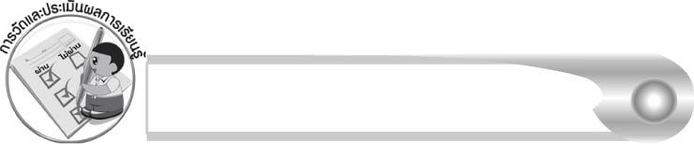
การวัดและประเมินผลการเรียนรู้

๑. วิธีการวัดและประเมินผล
๑.๑ สังเกตพฤติกรรมของนักเรียนในการเข้าร่วมกิจกรรม
๑.๒ สังเกตพฤติกรรมของนักเรียนในการเข้าร่วมกิจกรรมกลุ่ม
๑.๓ ตรวจใบงานที่ ๒๒
๒. เครื่องมือ
๒.๑ แบบสังเกตพฤติกรรมการเข้าร่วมกิจกรรม
๒.๒ แบบสังเกตพฤติกรรมการเข้าร่วมกิจกรรมกลุ่ม
๓. เกณฑ์การประเมิน
๓.๑ การประเมินพฤติกรรมการเข้าร่วมกิจกรรม
ผ่านตั้งแต่ ๒ รายการ ถือว่า ผ่าน
ผ่าน ๑ รายการ ถือว่า ไม่ผ่าน
๓.๒ การประเมินพฤติกรรมการเข้าร่วมกิจกรรม
คะแนน ๙ - ๑๐ ระดับ ดีมาก
คะแนน ๗ - ๘ ระดับ ดี
คะแนน ๕ - ๖ ระดับ พอใช้
คะแนน ๐ - ๔ ระดับ ควรปรับปรุง
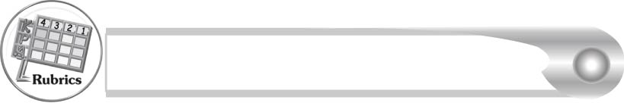
การประเมินผลตามสภาพจริง (Rubrics)

การประเมินใบงานที่ ๒๒ให้ผู้สอนพิจารณาจากเกณฑ์การประเมินผลตามสภาพจริง (Rubrics) เรื่อง การเขียนสะกดคำและบอกความหมายของคำสระ - 
ระดับคะแนน  เกณฑ์การประเมิน | ๔ | ๓ | ๒ | ๑
การเขียนสะกดคำ | เขียนสะกดคำจากภาพด้วยตนเองได้ถูกต้องทุกคำ และสามารถแนะนำผู้อื่นให้เขียนได้ | เขียนสะกดคำจากภาพด้วยตนเองได้ถูกต้องเกือบทุกคำ และสามารถแก้ไขคำที่เขียนผิด ด้วยตนเองได้ | เขียนสะกดคำจากภาพด้วยตนเองได้ถูกต้องบางคำ เมื่อมีผู้แนะนำ คำที่เขียนผิดก็สามารถแก้ไขตามได้ | เขียนสะกดคำ จากภาพ ตามที่มีผู้แนะนำได้ถูกต้อง
การบอกความหมายของคำ | บอกความหมายของคำด้วยตนเองได้ถูกต้องทุกคำในทันที | บอกความหมายของคำด้วยตนเองได้ถูกต้อง เกือบทุกคำ ส่วนคำที่ยัง บอกไม่ได้หรือบอกไม่ถูกต้องสามารถบอกได้ด้วยตนเอง ในเวลาต่อมา | บอกความหมายของคำด้วยตนเองได้ถูกต้องบางคำ ส่วนคำที่ยังบอกไม่ได้หรือบอกไม่ถูกต้อง ต้องมีผู้แนะนำจึงบอกความหมายได้ | ไม่สามารถ บอกความหมายได้ด้วยตนเอง ต้องมีผู้แนะนำ จึงบอกความหมายได้

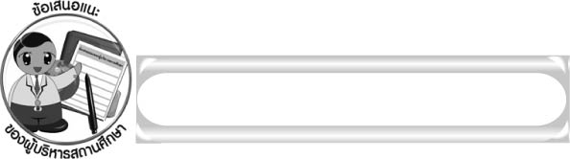
ข้อเสนอแนะของผู้บริหารสถานศึกษา

______________________________________________________________________________
______________________________________________________________________________
______________________________________________________________________________
______________________________________________________________________________
______________________________________________________________________________
______________________________________________________________________________
______________________________________________________________________________
______________________________________________________________________________
______________________________________________________________________________
______________________________________________________________________________
______________________________________________________________________________
______________________________________________________________________________
______________________________________________________________________________
______________________________________________________________________________
______________________________________________________________________________
______________________________________________________________________________
______________________________________________________________________________
______________________________________________________________________________
______________________________________________________________________________
______________________________________________________________________________
______________________________________________________________________________
______________________________________________________________________________
______________________________________________________________________________
______________________________________________________________________________

ลงชื่อ_________________________ (ผู้บริหารสถานศึกษา)
(_________________________)
________/________/_______


บันทึกหลังการสอน

ผลการจัดการเรียนการสอน

______________________________________________________________________________
______________________________________________________________________________
______________________________________________________________________________
______________________________________________________________________________
______________________________________________________________________________
______________________________________________________________________________

ปัญหา/อุปสรรค

______________________________________________________________________________
______________________________________________________________________________
______________________________________________________________________________
______________________________________________________________________________
______________________________________________________________________________
______________________________________________________________________________

แนวทางแก้ไข

______________________________________________________________________________
______________________________________________________________________________
______________________________________________________________________________
______________________________________________________________________________
______________________________________________________________________________
______________________________________________________________________________

ลงชื่อ_____________________________ (ผู้บันทึก)
(_________________________)
________/________/_______

